Tubize, le 3 février 2017

Objet : Conseil communal de Braine l’Alleud du lundi 30 janvier 2017 - articles de presse du 01/02/2017.

A l’attention de Monsieur Vincent Scourneau Bourgmestre de Braine l’Alleud Grand-Place Baudouin Premier n° 3 1420 Braine-L’Alleud
Monsieur le Bourgmestre,
Plusieurs membres de notre association assistaient à la séance publique du conseil communal de Braine l’Alleud ce lundi 30 janvier 2017. Pour que les choses soient claires, nous nous étions déplacés pour entendre les différentes interventions relatives au point 9 de l’ordre du jour, «parc du paradis - acquisition d’une fontaine flottante». Nous remercions les Conseillers qui sont intervenus et qui ont relayé les inquiétudes de tous les riverains du Hain. La presse a largement fait part de certaines déclarations et c’est justement de l’historique de la ZIT et de vos déclarations dont nous souhaitons vous entretenir.
Historique de la ZIT La D.H. du 26/01/2012 publiait : «Premier pas au Paradis, le dossier du plan d’eau du Paradis sort la tête de l’eau : le projet sera présenté au conseil communal de lundi soir, sous la forme d’une zone d’immersion temporaire (ZIT) qui sera effectivement une de ses fonctions. Les berges seront aménagées de manière telle que le niveau pourra varier d’un bon mètre, sur pratiquement cinq hectares. De quoi retenir, en cas de forte pluie, de 70.000 à 75.000 m3 d’eau venant le Lillois, Ophain et d’une partie de Braine-l’Alleud. Autant de milliers de mètres cubes qui ne partiront pas directement dans le Hain pour envahir, quelques heures plus tard, les jardins et les caves à Wauthier-Braine, Braine-le-Château et à Clabecq. Le plan d’eau du Paradis est un des gros projets retenus par le bureau d’études Myclène, lequel s’est penché à la demande du conseil d’administration du contrat de rivière Senne sur les retenues à construire pour éviter les inondations telles que connues en novembre 2010. L’étude hydrologique pointe la création à cet endroit d’une ZIT qui pourrait sérieusement contribuer à une solution. L’intérêt dépassant l’échelon local, Braine l’Alleud, qui a prévu un budget de 2,5 millions d’euros pour la réalisation, espère une intervention financière de la province et de la région ………..). Il est clair, en lisant cet article, que l’aménagement et la fonction principale subsidiée du «PARADIS » visaient la création d’une Zone d’Immersion Temporaire pouvant retenir de 70.000 à 75.000 M3 ayant comme but de protéger des inondations les biens et les personnes, de Wauthier-Braine, Braine-le-Château et Clabecq. La fonction principale subsidiée du site du Paradis telle qu’elle a toujours été présentée par les autorités était la ZIT et non pas la zone de loisirs. C’est également la demande des riverains, nous souhaitons une ZIT qui fonctionne à plein rendement, nous en avons besoin comme de pain.
Vos déclarations reprises dans la presse :
Un article de presse titre «La ZIT, c’est un dossier clôturé ». Vous devez savoir, que pour notre association, ce dossier ne sera clôturé que lorsque nous aurons la certitude que la ZIT fonctionnera de façon optimale et pourra contenir en période de crise les 100.000 M3 prévus. Nous répétons une nouvelle fois, qu’il est capital d’installer un dispositif réglable permettant un blocage quasi complet du Hain. Ce dispositif de blocage permettra de dévier à la demande de la cellule de crise la presque totalité des eaux du Hain dans la ZIT. Le dispositif actuel ne permet pas ce blocage.
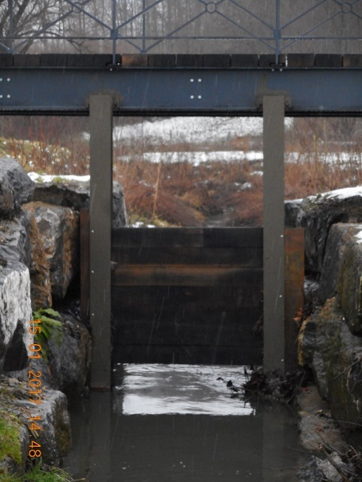 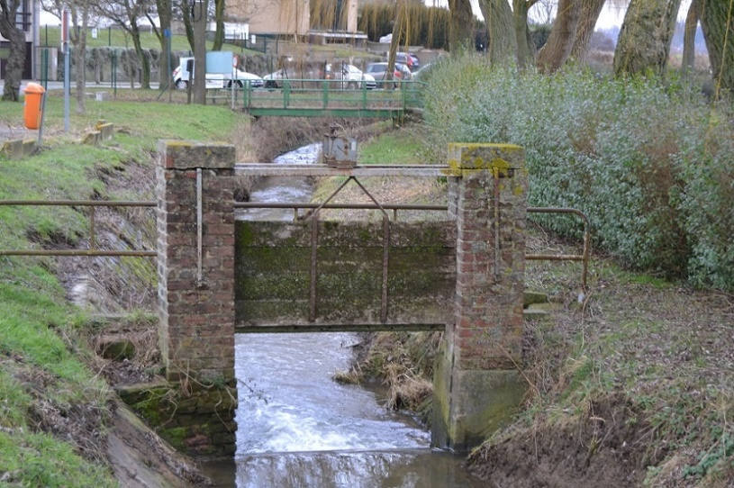 Dispositif de retenue statique et Très ancien ouvrage de retenue réglable situé sur le Coeurcq. non réglable du « PARADIS » Un ouvrage peu couteux de ce type, permettrai de bloquer . et de dévier totalement l’eau du Hain dans la ZIT du «PARADIS»
Un article de presse reprend votre déclaration «je n’ai pas de compte à rendre à une ASBL, seulement aux gens qui ont financé le projet, les experts avec qui nous avons travaillé et aux institutions compétentes en matière de gestion des cours d’eau». Nous savons que l’aménagement du site du PARADIS (plan d’eau et la ZIT) a coûté 5.000.000 €. Sauf erreur de notre part la ZIT du « PARADIS » a été subsidiée par la Province et sera bientôt également subsidiée par la Région Wallonne. Pour votre gouverne, il s’agit de subsides d’argent public et à ce titre chaque citoyen, ayant contribué à la caisse commune, a le DROIT de demander des explications et les autorités, dont vous faites partie, ont le devoir d’y répondre. Ceci est d’autant plus vrai que les explications demandées concernent la sécurité de nombreux riverains situés en aval de la ZIT. Nous répétons que nous voulons obtenir la preuve que cette ZIT fonctionnera de façon optimale (comme à Steenkerque et à Wauthier-Braine) en retenant en période de crise les 100.000 M3 prévus. Cette preuve, nous ne l’avons toujours pas obtenue.
Nous avons appris : «que le département Nature et Forêts vous a demandé de baisser le niveau d’eau du lac, car le niveau d’eau actuel provoque la mort lente de l’aulnaie et défavorise l’installation d’espèces végétales et animales liées au marais ». Nous appuyons totalement la demande de la D.N.F. car une baisse du niveau d’eau de 40 cm permettra non seulement de protéger la nature, mais également de passer d’une zone de stockage de 100.000 M3 à une zone de stockage de 140.000 M3. Nous souhaiterions connaître vos intentions en la matière ?
Vous déclarez : «Nous avons réalisé quelque chose d’exceptionnel mais à présent, la ZIT, c’est terminé. Le dossier est clôturé, on aménage maintenant les lieux, dans une deuxième phase, pour la fonction principale qui sera une zone de loisirs ». Nous ne sommes pas d’accord, la fonction principale du « PARADIS » est sa Zone d’Immersion Temporaire qui doit pouvoir retenir 100.000 M3 lors des risques d’inondations. Pour obtenir le permis, vous avez modifié votre demande initiale en un projet de réalisation d’une zone d’immersion temporaire. Le permis et les subsides alloués portaient donc incontestablement et principalement, et sauf erreur de notre part, sur la fonction principale de Zone d’Immersion Temporaire. Nous insistons par conséquent auprès des autorités, des experts, des pouvoirs subsidiant de la Région Wallonne et de la Province du Brabant Wallon (qui nous lisent) pour que la fonction principale subsidiée du « PARADIS » reste sa Zone d’Immersion Temporaire, nous leurs demandons également de recalculer et de vérifier les ouvrages d’entrées et de sorties de la ZIT du «PARADIS».
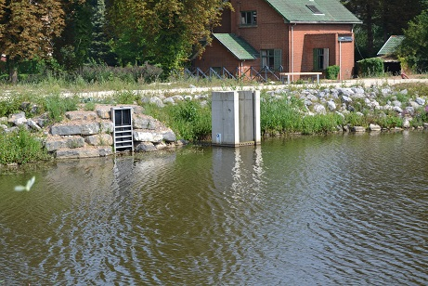 . Ouvrage de sortie, l’eau passe au-dessus de la planche du moine
Nos conclusions :
Nous proposons aux autorités, aux experts des cours d’eau non navigables, aux pouvoirs subsidiant de la Région Wallonne et de la Province du Brabant Wallon et à la cellule de crise, de faire contrôler le bon fonctionnement de la ZIT du « PARADIS » en la mettant totalement en charge (100.000 M3) et ceci pour vérifier l’efficacité des ouvrages d’entrées et l’étanchéité des ouvrages de sortie. Pour le By-Pass du Vraimont, les autorités communales de Tubize ont également mis cet ouvrage en charge pour en vérifier son bon fonctionnement.
La ZIT du « PARADIS » doit absolument pouvoir stocker les 100.000 M3 prévus, être totalement opérationnelle lors du prochain épisode de risques d’inondations et être mise si nécessaire à disposition de la cellule de crise. Il ne serait pas tolérable pour les éventuels sinistrés, d’attendre de nouvelles inondations pour s’apercevoir que la ZIT du «PARADIS» ne fonctionne pas. Si tel devait être le cas, vous pouvez prévoir que la colère des sinistrés sera à la hauteur des dommages et du drame qu’ils auront subis.
Nous vous rappelons que dans le cadre du LIFE BELLINI, le projet de ZIT du Moulin Brancart à Braine le Château a été retenu et sera subsidié en partie par l’Europe. Nous disposerons donc sur le Hain, d’amont en aval : de la ZIT du Paradis à Braine l’Alleud, de la ZIT/UCB à Wauthier-Braine et de la future ZIT du Moulin Brancart. Pour une question d’efficacité, ces trois ZIT devront fonctionner de façon concertée, sous l’autorité d’une seule cellule de décision et nous pensons principalement à la cellule de crise, qui est opérationnelle depuis de nombreuses années, nous aurons encore l’occasion de revenir sur le sujet.
Nous terminons en vous rappelant notre courrier du 23/01/2017 (en annexe). Pour rappel, il a été dit que la ZIT avait fonctionné lors des fortes pluies de juin 2016. Nous en étions profondément heureux et reconnaissants, mais nous posions quelques questions à ce sujet, à savoir : Pourriez-vous nous communiquer la date où la Z.I.T. a bien fonctionné lors des fortes pluies de juin 2016 ? Quel était le débit du Hain lorsque la ZIT a commencé à fonctionner en juin 2016 ? Qui (commune, province ….) est intervenu pour gérer et actionner les équipements de réglage fins ? Existe-il une procédure de mise en charge en cas de crue ? Si oui pouvons-nous l’obtenir ? Quel fut le niveau d’eau maximum atteint dans la Z.I.T. en juin 2016 ? Quel est le nombre de M3 retenus en juin 2016? Durant combien de temps l’eau a été retenue dans la ZIT Des photos sont-elles disponibles ? Si oui pouvons-nous les obtenir ? Qui a géré et donné les directives pour actionner la mise en charge et en décharge de cette ZIT en juin 2016 (Commune, Cellule de crise, Province) ? Nous souhaitons toujours obtenir des réponses à ces différentes questions.
En cette attente, nous vous prions Monsieur le Bourgmestre, d’accepter nos salutations les plus respectueuses.

Pour l’association SOS-INONDATIONS-TUBIZE,
Le Président Guy Jadin

Contact : Guy Jadin - Bld.Deryck 26/4 - 1480 Tubize - Tel : 02 355 60 66
Notre site internet : www.sos-inondations-tubize.be
Copies de la présente adressées aux personnes concernées

